**Pemanfaatan Substance Sampler dalam Model Praktikum Animasi 3D *Shading* *and* *Texturing***

1Tito Ari Pratama, 2Anisa Fitri Damanik

1Program Studi Animasi, Politeknik Multimedia Nusantara

2Program Studi Animasi, Politeknik Multimedia Nusantara

e-mail: 1titoaripratama10@gmail.com, 2Anisa.fitri@student.mnp.ac.id.

***Abstrak***

Substance Sampler adalah alat yang memungkinkan para pembuat animasi untuk menciptakan tekstur dan *shading* yang realistis dengan efisiensi tinggi. Melalui penggunaan Substance Sampler, para animator dapat dengan mudah menghasilkan tekstur yang kompleks dan detail serta *shading* yang realistis untuk objek dalam animasi 3D. Metode ini memungkinkan mereka untuk menyesuaikan dan mengedit tekstur dengan cepat, sehingga mempercepat proses produksi secara keseluruhan. Selain itu, Substance Sampler juga memungkinkan pengguna untuk memanfaatkan *library material* yang luas, yang dapat meningkatkan kualitas visual dari animasi yang dihasilkan. Dengan demikian, penelitian ini bertujuan untuk mengeksplorasi potensi Substance Sampler dalam meningkatkan efisiensi dan kualitas dalam produksi animasi 3D. Diharapkan hasil dari penelitian ini dapat memberikan wawasan baru dan solusi praktis bagi para profesional di industri animasi untuk meningkatkan proses produksi mereka.

Kata kunci: Substance Sampler, *Shading*, *Texturing*, 3D Animasi.

***Utilization of Substance Sampler in Shading and Texturing 3D Animation Practical Models***

*Substance Sampler is a tool that allows animators to create realistic textures and shading with high efficiency. Through the use of Substance Samplers, animators can easily produce complex and detailed textures and realistic shading for objects in 3D animation. This method allows them to adjust and edit textures quickly, speeding up the overall production process. In addition, the Substance Sampler also allows users to utilize an extensive library of materials, which can improve the visual quality of the resulting animation. Therefore, this research aims to explore the potential of Substance Samplers in improving efficiency and quality in 3D animation production. It is hoped that the results of this research can provide new insights and practical solutions for professionals in the animation industry to improve their production processes.*

*Keywords: Substance Sampler, Shading, Texturing, 3D Animation.*

**Pendahuluan**

(*Section* ditulis tanpa nomor, font: Times New Roman, size: 14-Bold, Center, *Capitalize Each Word*, spasi 1,5)

Dalam industri animasi 3D, proses *texturing* dan *shading* memiliki peran penting dalam menciptakan kualitas visual yang memukau. *Texturing* memungkinkan animator untuk memberikan detail dan tekstur yang realistis pada objek dalam animasi, seperti permukaan kulit, kayu, atau logam. Proses ini tidak hanya meningkatkan estetika visual animasi, tetapi juga memberikan kedalaman dan dimensi yang diperlukan untuk memperkuat pengalaman pengamat. Di sisi lain, *shading* memberikan elemen penting dalam menentukan pencahayaan, warna, dan tekstur objek, sehingga menciptakan ilusi kedalaman, tekstur, dan pergerakan yang lebih nyata. Dengan demikian, pemahaman mendalam tentang proses *texturing* dan *shading* sangatlah krusial dalam mencapai hasil akhir animasi yang memuaskan secara visual serta mempertahankan tingkat realisme yang diinginkan oleh audiens.

3D animasi *shading* dan *texturing* menggunakan Substance Sampler sangatlah relevan mengingat pertumbuhan pesat industri animasi dan kebutuhan akan teknologi yang dapat meningkatkan efisiensi dan kualitas produksi. *Shading* adalah proses pemberian warna dan efek pada objek 3D untuk memberikan kesan realistis. *Shading* dapat menggunakan berbagai teknik, seperti *cel-shading* yang menggunakan tekstur buatan khusus yang tidak menyerupai dunia nyata (Al Bhuqoti, 2022). Teknologi Substance Sampler, yang memungkinkan penciptaan tekstur dan *shading* yang realistis dengan cepat dan efisien, telah menjadi fokus perhatian dalam industri animasi. Substance Sampler sendiri sebenarnya masih “saudara” dari Substance Painter, namun memiliki fungsi yang lebih kompleks. Substance 3D Sampler adalah alat yang ampuh untuk membuat material 3D dan lingkungan pencahayaan dari gambar kehidupan nyata. Ini menggunakan pemrosesan pemindaian bertenaga AI untuk mengubah foto menjadi materi fotorealistik, objek 3D, dan lingkungan HDR (Adobe, 2024b). Alat ini adalah bagian dari rangkaian Adobe Substance 3D, yang menawarkan serangkaian aplikasi lengkap untuk pembuatan 3D, termasuk pemodelan, tekstur, dan rendering.

Dalam konteks penggunaan Substance Sampler dalam pembelajaran *texturing* dan *shading*, terdapat beberapa rumusan masalah yang relevan untuk diteliti. **Pertama**, bagaimana penerapan Substance Sampler dalam produksi animasi bagi pemula dan sejauh mana penggunaan teknologi ini telah mempengaruhi efisiensi dan kualitas produksi animasi? Rumusan masalah ini mengarah pada pemahaman tentang adopsi teknologi terbaru dalam industri kreatif di Indonesia serta dampaknya terhadap proses produksi dan hasil akhir animasi. Karena ini merupakan teknologi baru, maka pentingnya generasi muda mengetahui dampak dan efisiensi teknologi ini. Penerapan Substance Sampler dalam produksi animasi bagi pemula dapat memberikan kemudahan dalam menciptakan material dan lingkungan pencahayaan yang realistis dari gambar dunia nyata. Dengan menggunakan teknologi AI untuk mengubah foto menjadi material fotorealistik, diharapkan pemula dapat dengan cepat menghasilkan hasil yang berkualitas tanpa harus memiliki pengalaman mendalam dalam pembuatan material 3D (R. Pratama & Putri, 2020, pp. 1099–1110).

**Kedua**, apa tantangan utama yang dihadapi oleh para artis pemula dalam mengimplementasikan Substance Sampler dalam proses *texturing* dan *shading*? Rumusan masalah ini menggali kendala-kendala yang mungkin dihadapi, seperti keterbatasan akses terhadap teknologi, kurangnya pemahaman tentang Substance Sampler, atau kesulitan dalam mengintegrasikan teknologi baru dengan workflow produksi yang sudah ada. Dengan memahami tantangan ini, dapat dirumuskan strategi untuk mengatasi hambatan-hambatan tersebut dan meningkatkan penerapan Substance Sampler dalam industri animasi di Indonesia. Karena dengan mengetahui hambatan dan solusi, membuat kemampuan untuk menciptakan material fotorealistik bagi pemula dapat menghasilkan animasi dengan tampilan yang lebih nyata dan profesional. Hal ini dapat meningkatkan daya tarik dan kualitas visual dari animasi yang dihasilkan, sehingga dapat memberikan pengalaman yang lebih memuaskan bagi penonton (Sriasih et al., 2020, pp. 78–87).

Tantangan peneliti adalah minimnya penelitian mengenai Substance Sampler ini. Namun dalam kajian pustaka, berbagai referensi dapat digunakan sebagai landasan teoritis. Terutama mengenai rendering real-time yang banyak membahas mengenai *shading* and *texturing*, yang mana pentingnya menjalankan *shading* dan *texturing* dengan cepat yang mana artis butuh hasil cepat dari sebuah proses yang mereka telah buat. Substance Sampler yang memungkinkan segala hal yang dibutuhkan sebagai sebuah media *shading* dan *texturing*, yang mana memungkinkan basis PBR maupun teknis real-time render dan memungkinkan memanipulasi tekstur yang bervariasi. untuk penelitian ini yang mengulas perkembangan terbaru dalam rendering real-time, termasuk *shading* dan *texturing*. Physically Based Rendering (PBR) adalah teknik arsir dan tekstur yang bertujuan untuk menciptakan material dan tekstur realistis dengan mensimulasikan perilaku fisik cahaya. PBR melibatkan penggunaan peta yang akurat secara fisik seperti kekasaran, logam, dan albedo untuk menentukan bagaimana cahaya berinteraksi dengan material, sehingga menghasilkan pengalaman visual yang menarik dan imersif (Iontcheva, 2024). Maka perlunya visual dan realisme yang kuat lewat pengembangan *software* *shading* dan *texturing* yang mengedepankan real-time PBR sehingga dapat memastikan lingkungan visual telah dirancang dengan baik.

Metode penelitian yang digunakan adalah lewat kuantitatif dimana peneliti akan menggunakan subjek penelitian mahasiswa yang sudah pernah menggunakan Substance Sampler dan memberikan respon mereka mengenai penggunaan *software* tersebut untuk produksi. Observasi yang cocok digunakan dalam multimedia ini adalah lewat skema Multimedia Developer Stage. Produksi *texturing* dan *shading* dapat dilakukan dengan tahapan seperti konsep, design, mengkoneksikan material dan mengolahnya kembali, dan diuji coba lewat testing yang nantinya ketika hasilnya cukup bagus akan didistribusikan lewat produksi animasi (T. A. Pratama & Rosita, 2023). Harapan peneliti, ini akan menjadi manfaat bagi pelaku industri dan freelance dalam mengembangkan metode produksi 3D animasi mereka, terutama tentang proses *texturing* dan *shading*. Serta mengetahui perkembangannya dan kelemahan apa yang dapat diketahui dan dikembangkan sesuai dengan ritme produksi animasi 3D.

Dengan demikian, penelitian ini bertujuan untuk mengisi kesenjangan pengetahuan dengan mendalami pemanfaatan Substance Sampler dalam konteks *shading* dan *texturing* dalam produksi animasi 3D yang masih jarang digunakan di Indonesia. Artist sangat nyaman dengan kombinasi 3D *software*, Photoshop, sampai Substance Painter. Dengan penelitian ini, diharapkan dapat memberikan kontribusi yang berharga bagi pengembangan teknologi animasi dan meningkatkan efisiensi produksi dalam industri tersebut, khususnya dalam proses *texturing* dan *shading*

**Pembahasan**

(*Section* ditulis tanpa nomor, font: Times New Roman, size: 14-Bold, Center, *Capitalize Each Word*, spasi 1,5)

Grafik visual merupakan bagian penting karena dirancang untuk realitas mata manusia saat menonton di dunia maya (Lappa, 2017). Maka pentingnya design dari grafik film 3D yang juga dapat dibentuk lewat tekstur dan *shading* dari sebuah karakter atau asset. Secara keseluruhan, Substance Sampler adalah *Software* yang digunakan untuk merancang *texture* dan *shading* dengan lebih praktis. *Texturing* dan *shading* ini menentukan karakteristik sebuah materi objek dari segi tekstur seperti *transparency, reflectivity,* sampai *refraction* yang bisa dikombinasikan dengan variasi warna *pattern* dan tingkat kehalusan/kekasaran dari lapisan objek yang lebih mendetail (Prayudi & Aprizal, 2004, pp. 33–45). Penggunaan Substance Sampler hampir mirip seperti ketika kita menggunakan Substance Painter. Namun disini ada beberapa fitur yang dapat kita gunakan guna menyempurnakan hasil *texture* dan *shading* dari model yang kita buat. Metode produksinya dapat dilakukan lewat apa yang dijelaskan lewat metode pengembangan lewat Multimedia Development Stage (Binanto, 2010) seperti pada gambar 1.

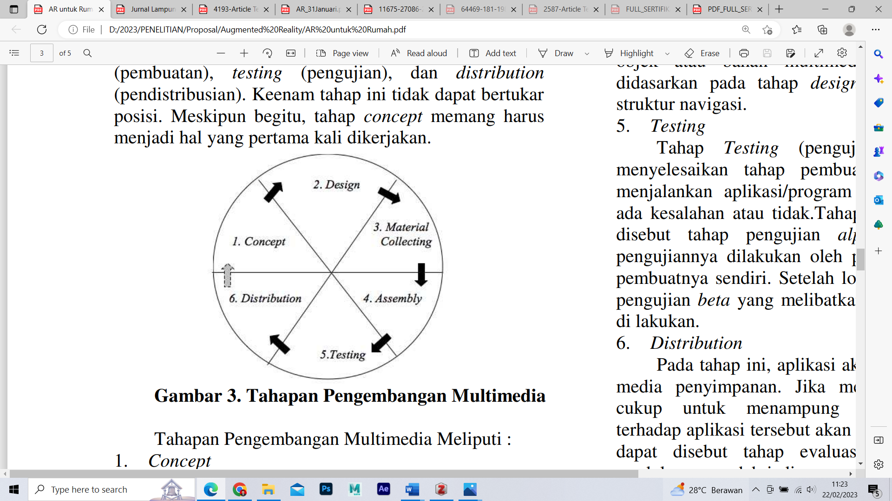

Gambar 1. Multimedia Development Stages (Binanto, 2010).

Secara sederhana, metode tersebut dikembangkan melalui pembelajaran yang menggunakan Substance Sampler. Dalam pembelajaran perkuliahan Politeknik Multimedia Nusantara, proses *texturing* punya alur yang hamper mirip dengan proses yang terjadi di Industi. Seperti proses modelling dan *UV mappin*g *texturing* menggunakan Autodesk Maya. Tekstur UV akan memungkinkan poligon yang membentuk objek 3D dicat dengan warna tertentu dari gambar. Gambar ini disebut peta tekstur UV (Nugraha, 2015, pp. 1–6). Untuk proyek mahasiswa ini, *software* yang digunakan untuk *texturing* berupa Adobe Substance Painter, Adobe Substance Sampler, dan Autodesk Maya. Metodenya hampir sama yaitu menjadikan data di Maya menjadi jenis file FBX, kemudian diberi texture dasar di Substance Painter. Perbedaan dari metode mahasiswa adalah mahasiswa membuat texture menggunakan foto yang mereka ambil dari salah satu tempat referensi mereka, yaitu BXSEA Bintaro. Mereka memutuskan mengambil texture yang ada di wahana tersebut seperti lantai, dinding, dan sebagainya. Foto-foto ini dapat diubah menjadi *texture* tambahan menggunakkan Adobe Substance Sampler.

Adobe Substance Sampler merupakan *software* yang sangat membantu untuk proses *texturing*. Dalam proyek ini kami disarankan untuk membuat semuanya dari awal dan menghindari menggunakan asset dari internet. Termasuk *texture*. Oleh karena itu, Adobe Substance Painter mempunyai peran penting dalam mencapai *output textur*e yang sesuai dengan ekspetasi kami. Adobe Substance painter memperbolehkan pengguma untuk membuat tekstur dari nol. Cara menggunakkan Adobe Substance Sampler sebenarnya sangat mudah karena *software* ini dapat menghasilkan *texture* dari gambar yang diberikan. hasil ini diambahkan detail seperti kotoran, goresan, dan karat. Untuk proyek ini mahasiswa menggunakkan Adobe Substance Painter untuk membuat tekstur dari foto-foto yang telah mahasiswa ambil dari BXSEA. Mahasiswa mengambil gambar dari foto dan melakukan editing di Substance Sampler dan dikembalikan lagi ke Substance Painter.

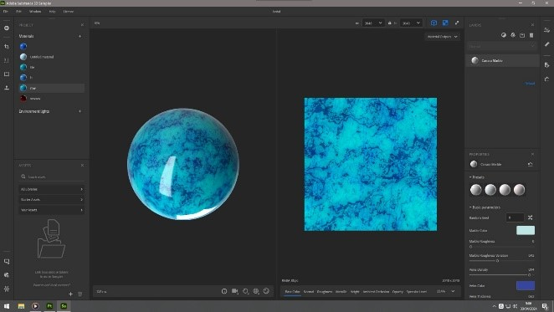

Gambar 2. Texture Murni ungenerated Substance Sampler

(Sumber: Dokumentasi Pribadi Penelitian)

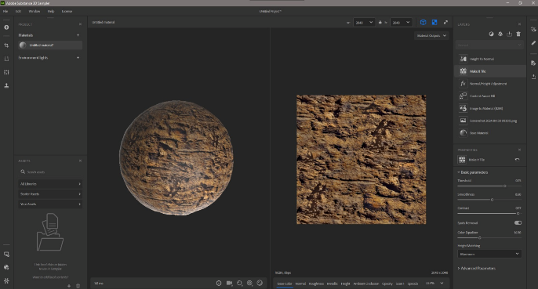

Gambar 3. Proses Texture Generated dari foto

(Sumber: Dokumentasi Pribadi Penelitian)

Lewat gambaran penjelasan diatas, Substance Sampler menawarkan sejumlah keunggulan yang signifikan dalam industri 3D modelling, khususnya dalam proses support *texturing* dan *shading*. Pemberian tekstur menggunakan tekstur asli dari gambar atau foto di dunia nyata kemudian dipetakan ke dalam objek 3D lewat proses *texture mapping* (Ula, 2015, pp. 12–21)*,* kemudian pemberian *shading* dan pemindahan ke *software* pengembang *shading* dan *texturing* seperti Substance Sampler. Substance Sampler memungkinkan para pembuat animasi untuk menciptakan tekstur yang realistis dengan cepat dan efisien. Dengan beragam opsi dan kontrol yang tersedia dan kita dapat memanfaatkan kamera di smartphone, animator dapat dengan mudah menyesuaikan tekstur untuk objek 3D sesuai dengan referensi, mulai dari bahan organik hingga material logam, dengan tingkat detail yang tinggi. Selain itu, Substance Sampler juga memfasilitasi proses iterasi yang cepat, memungkinkan animator untuk menyesuaikan dan mengedit tekstur secara langsung dalam waktu nyata, tanpa perlu melakukan render ulang yang memakan waktu.

Kemudian penggunaan Substance Sampler dapat meningkatkan fleksibilitas dan adaptabilitas dalam proses produksi 3D modeling. Dengan kemampuan untuk menyimpan dan memanfaatkan library material yang luas, animator dapat dengan mudah mengakses berbagai jenis tekstur yang telah ada atau bahkan membuat tekstur kustom sesuai kebutuhan proyek. Apalagi Substance Sampler sangat mudah terhubung dengan Substance Painter. Dengan demikian, Substance Sampler tidak hanya meningkatkan efisiensi dalam produksi 3D modeling, tetapi juga memberikan kemampuan untuk menanggapi perubahan dengan cepat. Lewat poin keunggulan tersebut, kita dapat menjabarkan lewat survei dan penelitian tentang bagaimana Substance Sampler bagi pemula animator terutama dalam produksi *texturing* dan *shading*. Peneliti mencoba untuk menggambarkan hasil penelitian dalam poin krusial sesuai dengan rumusan masalah yang dijelaskan dalam latar belakang penelitian ini mengenai Substance Sampler. Proses ini memungkinkan pengguna, termasuk pemula, untuk dengan mudah menciptakan material 3D yang berkualitas tinggi dari gambar dunia nyata tanpa harus memiliki keahlian mendalam dalam pembuatan material. Dengan bantuan Substance Sampler, proses pembuatan tekstur dalam produksi animasi atau desain 3D dapat dilakukan dengan lebih efisien dan menghasilkan hasil akhir yang lebih realistis (Adobe, 2024b).

1. Penerapan Substance Painter bagi pemula

Substance Sampler adalah sebuah teknologi baru yang dikembangkan dalam beberapa tahun kebelakang. Hal tersebut membuat pentingnya mengetahui respon pemula, khususnya siswa/mahasiswa yang lebih memiliki waktu dan ruang belajar hal baru mengenai 3D animasi ini. Pentingnya bagaimana kita melakukan set pada tekstur dan *shading* pada asset maupun karakter nantinya akan berdampak pada alur cerita animasi, bahkan gaya film itu sendiri. Dekorasi memiliki tujuan untuk membuat sebuah *environment* yang secara fisik mendukung aksi dan emosi tokoh dalam sebuah cerita (Barnwell, 2017). Pertimbangan seperti ukuran, bentuk, *style*, dan tekstur perabotan akan menambah suasana pada konsep visual. Suasana yang diciptakan dirancang dengan *layer of meaning* untuk memenuhi tujuan akhir visual.

Maka pentingnya mengetahui apakah Substance Sampler dapat diterapkan bagi artist 3D pemula untuk menciptakan sebuah properti, bahkan bagian karakter yang menjadi bagian penting alur cerita sebuah film animasi 3D. Substance Sampler juga mendorong pemula untuk memahami mengenai pencahayaan, dimana Pencahayaan 3D adalah sebuah seni dan, seperti kebanyakan seni, menguasainya bisa dimulai dengan observasi. Pelajari bagaimana pencahayaan berubah dari waktu ke waktu dalam sehari, percampuran sumber alami dan tiruan yang menyinari dunia Anda, dan bagaimana menggerakkan sumber cahaya di dalam ruangan bisa mengubah ruang (Adobe, 2024a). Peneliti melakukan survei terhadap beberapa Mahasiswa Politeknik Multimedia Nusantara yang menggunakan Substance Sampler dalam mata kuliah *Shading, Lighting and Rendering.* Mahasiswa telah menggunakan Substance Sampler selama 1-2 tahun dalam masa produksi animasi mereka sehingga mereka sudah membuat beberapa properti dengan melibatkan Substance Sampler di dalamnya. Diagram hasil survei mengenai efisiensi dan kemudahan penggunaanya dapat dilihat dalam gambar 4.

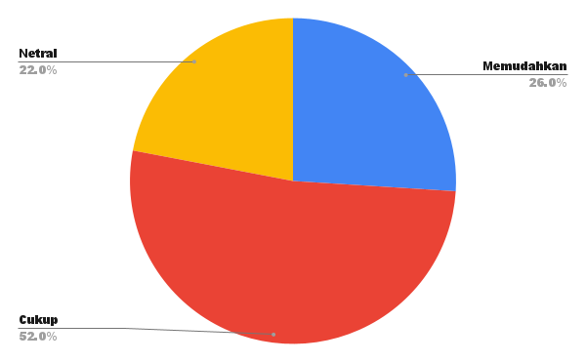

Gambar 4. Survei Responden terhadap kemudahan dan efisiensi Substance Sampler

(Sumber: Data Pribadi Penelitian)

Dalam survei penelitian yang dilakukan tersebut, terlihat mahasiswa dapat menerima Substance Sampler sebagai *software* produksi mereka dikarenakan kemudahan dan efisiensinya. Sebanyak 26% sangat menyetujui jika Substance Sampler sangat menyetujui akan kemudahan dan efisiensi yang diberikan. Sedangkan 52% merasa cukup terbantu dengan Substance Sampler, dan sisanya sebanyak 22% berada dalam suara yang mengambang, dimana mereka merasa bahwa Substance Sampler cukup mudah, namun juga cukup merasakan kesulitannya. “*Substance Sampler mempermudah untuk membuat texture yang tidak bisa ditemukan dan dicari di Internet. Dan (texture) berada di sekitar kita. Selain itu integrasinya dengan Substance Painter dan Maya juga dipermudah”* menurut salah satu mahasiswa Animasi Politeknik Multimedia Nusantara bernama Vincent. Hal ini meggambarkan bahwa kemudahan Substance Sampler memudahkan mahasiswa dalam mencari *texture* yang mereka inginkan, apalagi kebutuhan *texture* yang mereka inginkan tidak tersedia dalam internet dan berada di depan mata mereka. Mahasiswa bisa mengambil *texture* lewat foto dan menerapkannya dalam *software* Substance Sampler.

Kemudahan interface dan mendapatkan tekstur dari hasil foto sendiri maupun gambar dari internet juga membuat Substance Sampler sangat diperhitungkan dalam sisi produksi animasi. Namun, beberapa mahasiswa juga mengeluhkan mengenai *workflow* dan interface tambahan yang dirasa tersembunyi di dalam Substance Sampler. Menurut Carissa, “*Saya masih merasa sedikit bingung mengenai fungsi tiap tools karena menurut saya masih kurang jelas dan spesifik*” yang mana menggambarkan sebenarnya perlunya pengembangan dalam pengetahuan mengenai fungsi dan alur dari produksi menggunakan Substance Sampler.

Substance Sampler memang diperuntukkan untuk produksi sebuah pekerjaan dari artist 3D. Dalam survei lainnya diperlihatkan bahwa kemudahan produksi sebuah projek menggunakan Substance Sampler bagi mahasiswa terlihat dari jumlah persentase yang mencapai 74% yang menganggap pekerjaan mereka jauh lebih mudah dan efisien menggunakan Substance Sampler. Namun ada 26% responden yang menganggap bahwa Substance Sampler hanya menjadi sedikit pembantu dari proses dan mereka tidak mempermasalahkan jika tidak memakai Substance Sampler di proses produksi mereka.

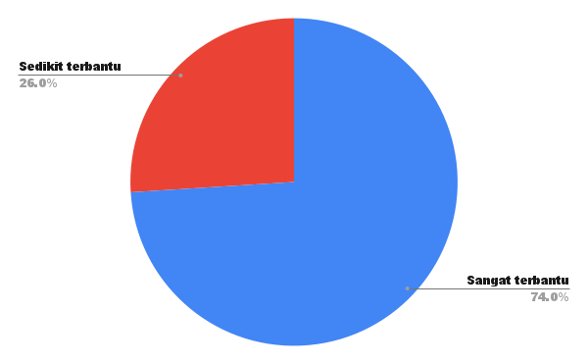

Gambar 4. Survei Responden terhadap keterbantuan mereka dengan adanya Substance Sampler

(Sumber: Data Pribadi Penelitian)

Beberapa mahasiswa masih mengeluhkan mengenai kesulitan melakukan *adjustment* terhadap projek yang terkadang mereka sudah selesai lewat Autodesk Maya, Blender, Ataupun Substance Painter. “*Menggunakan Substance Sampler harus memindahkan lagi ke Substance Painter dan membuat proses sedikit lama, namun disisi lain kita dapat mengedit secara mendetail tekstur secara keseluruhan dengan lebih mudah*” menurut Janssen Chris Lou Mahasiswa Animasi Politeknik Multimedia Nusantara. Bahkan menurut salah satu mahasiswa animasi Bernama Thomas Christian sendiri, bahwa menggunakan Substance Sampler dirasa kurang efisien bagi produksi animasinya karena proses yang dijalankan lebih lama dari segi pembuatan teksturnya. Hal ini membuat efisiensi penggunaan sebuah *software* 3D ditentukan oleh seberapa besar pengetahuan mereka dan rasa penasaran mahasiswa dengan *software* yang ingin mereka tekuni.

Namun mahasiswa juga mengapresiasikan teknologi Substance Sampler ini karena kemudahannya. Dalam produksi yang mereka lakukan, kemudahan dalam mengelola tekstur lewat modifikasi yang dilakukan. Substance Sampler memiliki properti modifikasi yang beragam mulai dari pemberian efek *snow, dirt, moss, rust, water,* dan sebagainya. Semuanya dapat dikombinasikan dengan tekstur yang sudah kita ambil dari gambar ataupun mengambil foto tekstur dari lingkungan sekitar kita. Efektifitas produksi juga terlihat dari beberapa pendapat mahasiswa, karena Substance Sampler sangat minim penggunaan *coding and nodes.* Sehingga dengan perangkat yang kita miliki sudah dapat menghasilkan tekstur yang bagus. *“Sampler memudahkan saya dalam membuat material dari satu gambar saja secara cepat, membuat saya dapat merender hasil karya yang lebih realistis lagi menggunakan tekstur dari foto saya sendiri tanpa kompleksitas node”* ujar George Kanino, Mahasiswa Animasi Politeknik Multimedia Nusantara.

Dari pernyataan ini, dapat kita rumuskan bahwa Substance Sampler memperoleh respon positif dari mahasiswa animasi di Politeknik Multimedia Nusantara. Mayoritas mahasiswa mengakui kemudahan dan efisiensi Substance Sampler dalam proses produksi animasi 3D. Kelebihan utama yang diapresiasi adalah kemudahan dalam mendapatkan tekstur dan modifikasi, serta minimnya penggunaan coding dan nodes. Namun, beberapa mahasiswa juga mengeluhkan tentang workflow dan interface yang terkadang tersembunyi, serta waktu produksi yang lebih lama pada projek yang mana mereka bisa mengerjakan menggunakan perangkat lain seperti Autodesk Maya atau Blender Meskipun demikian, Substance Sampler tetap dianggap efektif dalam meningkatkan kualitas produksi dan mempermudah pengelolaan tekstur dalam animasi 3D, sehingga diharapkan dapat terus berkembang dan menjadi lebih terintegrasi dengan perangkat lunak animasi lainnya untuk meningkatkan kenyamanan pengguna. Singkatnya, teknologi mempengaruhi individu, teknologi dan manusia saling bekerjasama demi kepentingan keduanya (T. A. Pratama & Nugroho, 2023, pp. 401–419) sehingga pentingnya mengetahui worksflow dan kegunaan dari Substance Sampler bagi artis yang ingin menggunakannya.

1. Aksesibilitas keilmuan dan tantangan penggunaan

Pengetahuan metode pengerjaan dan pemberian *shading and texturing* pada objek 3D menjadi sangat penting, apalagi sejak COVID-19 melanda Indonesia, pentingnya kita mengetahui informasi yang diberikan kepada semua orang (Rosyadi et al., 2022, pp. 270–278). Media seperti *youtube, Instagram,* sampai ke *tiktok* nantinya akan berpotensi untuk menjadi tempat sharing ilmu, karena media sosial elektronik berbasis internet secara tidak langsung telah mengubah secara fundamental cara Masyarakat dalam berkomunikasi (T. A. Pratama, 2023, pp. 41–49). Kombinasi teks, warna, tekstur, dan sebagainya merupakan sebuah ilmu produksi yang terkadang perlu dikembangkan dan dipelajari lebih mendalam, sehingga pentingnya para pemula tetap belajar diluar dari waktu akademik yang mereka miliki. Membuat model 3D membutuhkan banyak keterampilan dan kreativitas, namun bahkan model yang paling rumit dan detail pun hanya bisa menjadi datar jika tekstur dan bayangannya tepat (Arsalan, 2023). Ini juga menjadi tantangan, bagaimana mereka bisa mengembangkan keilmuannya untuk penggunaan Substance Sampler untuk hasil visual yang jauh lebih baik, supaya model yang kita buat terlihat menarik.

Inilah yang menjadi kekurangan dari Substance Sampler, bahwa media pembelajaran diluar waktu akademik seperti tutorial youtube sampai kelas online, sangat jarang terdapat materi khusus mengenai Substance Sampler ini. Dalam survei yang peneliti lakukan, 52% responden menganggap bahwa keilmuan yang mereka dapatkan online cukup terjangkau, apalagi dengan dibantu kelas offline yang mereka dapatkan di kelas perkuliahan. Namu nada terdapat 41% responden menganggap informasi dan keilmuan yang mereka dapatkan tidak terlalu mudah didapatkan dan dijumpai di luar kelas, karena mereka hanya mendalaminya pada saat di kelas perkuliahan. Hal ini menandakan bahwa sebenarnya responden memiliki keresahan bahwa mereka sulit mengembangkan keilmuan karena kurangnya keilmuan lain selain di kelas untuk Substance Sampler. Ini terbukti bahwa ada 7% responden yang bahkan menganggap Substance Sampler yang mereka dapatkan sangat minim sehingga sulit mengembangkan keilmuan Substance Sampler bagi mereka.

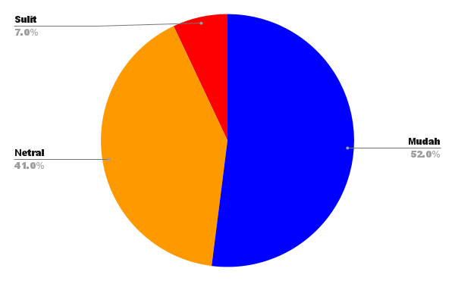

Gambar 4. Survei Responden terhadap kemudahan mencari keilmuan Substance Sampler

(Sumber: Data Pribadi Penelitian)

Walaupun beberapa mahasiswa menganggap Tutorial Substance Sampler dianggap cukup banyak, namun tetap saja jumlahnya dan kualitas tutorialnya tidak sebanding dengan Substance Painter, bahkan Photoshop. “*Sejauh ini, saya merasa tutorial Sampler kebanyakan tidak terlalu dalam dan hanya men-cover bagian dasar saja, sehingga harus lebih dalam untuk melakukan improvisasi sendiri untuk mendalami Sampler. Saya juga tidak menemukan troubleshoot yang cocok dengan masalah yang saya alami, sehingga sulit menyelesaikan masalah dengan Sampler”,* begitu ujar mahasiswa animasi Politeknik Multimedia Nusantara bernama Janssen. Jika melihat beberapa kasus mahasiswa lainnya, beberapa keilmuan tentang Sampler memang sebatas membantu *basic* saja, karena mencari bentuk spesifikasinya sulit untuk ditemukan. Ini juga yang menjadi kendala bagi peneliti ketika melihat perkembangan Sampler ini di ranah akademik maupun industri.

Jika melihat beberapa tantangan hambatan yang dialami oleh pemula seperti mahasiswa yang menjadi subjek, Substance Sampler memang belum menjadi teknologi yang sempurna dalam proses produksi animasi 3D. Jika berkaca keuntungan menggunakan foto sebagai tekstur, pengguna harus memiliki perangkat pengambil gambar seperti *smartphone* ataupun kamera profesional yang mumpuni. Selain itu, ukuran Substance Sampler yang tergolong besar dan memerlukan *hardware* yang mumpuni karena sifatnya yang *real-time processing render* membuat mahasiswa harus memiliki spesifikasi komputer seperti *Mid-End Specification.* Ini membuat modal yang dimiliki mahasiswa yang memiliki keterbatasan perangkat, menjadi sulit mengembangkan keilmuan mereka mengenai Substance Sampler ini. Sampler yang berada dalam pengembang Adobe, membuat kita harus membayar biaya langganan untuk bisa mengembangkan *software* ini di luar kelas.

Namun dibalik itu semua, Substance Sampler layaknya Substance Painter terdahulu, dimana banyak sekali kekurangan yang dialami oleh Painter sehingga membuat pengembang melakukan banyak *upgrade* dalam menyesuaikan dengan kebutuhan akademik dan industri. Tantangan yang dihadapi adalah kurangnya sumber informasi dan pelatihan di luar lingkungan akademik, khususnya mengenai Substance Sampler. Meskipun beberapa mahasiswa merasa cukup mengerti tentang Substance Sampler, sebagian besar tutorial yang tersedia tidak memadai dan kurang mendalam dibandingkan dengan perangkat lain seperti Substance Painter dan Photoshop. Kendala teknis seperti spesifikasi perangkat keras yang dibutuhkan dan biaya langganan juga menjadi hambatan bagi mahasiswa yang ingin mengembangkan keahlian mereka dalam menggunakan Substance Sampler. Oleh karena itu, diperlukan upaya lebih lanjut untuk meningkatkan aksesibilitas dan kualitas sumber daya pembelajaran yang tersedia bagi pemula dalam industri animasi 3D.

**Kesimpulan**

Kesimpulan yang dapat peneliti rangkum adalah pentingnya penggunaan Substance Sampler dalam produksi tekstur dan *shading* dalam animasi 3D, serta menyoroti keunggulan *software* ini dalam memberikan kemudahan dan efisiensi bagi animator. Dari survei yang dilakukan, sebagian besar mahasiswa mengakui kelebihan Substance Sampler dalam mendapatkan tekstur dan melakukan modifikasi dengan minimnya penggunaan coding dan nodes. Namun, beberapa mahasiswa juga mengeluhkan tentang workflow dan interface yang terkadang tersembunyi, serta waktu produksi yang lebih lama pada projek yang menggunakan Substance Sampler. Meskipun demikian, Substance Sampler tetap dianggap efektif dalam meningkatkan kualitas produksi dan mempermudah pengelolaan tekstur dalam animasi 3D.

Kendati Substance Sampler menawarkan sejumlah keunggulan, penelitian juga menunjukkan adanya tantangan dalam mempelajari dan mengembangkan keahlian menggunakan *software* ini, terutama bagi pemula. Kurangnya sumber informasi dan pelatihan di luar lingkungan akademik, serta kendala teknis seperti spesifikasi perangkat keras yang dibutuhkan dan biaya langganan, menjadi hambatan bagi mahasiswa yang ingin menguasai Substance Sampler. Oleh karena itu, diperlukan upaya lebih lanjut untuk meningkatkan aksesibilitas dan kualitas sumber daya pembelajaran yang tersedia bagi pemula dalam industri animasi 3D. Pengembang sendiri memiliki ambisi menjadikan Sampler menjadi alat pertama yang mendigitalkan material, bahkan lampu dan objek 3D yang mengembangkan Tingkat lanjut dan membuka kemungkinan di masa depan (Marteau, 2023).

Dalam konteks pengembangan Substance Sampler, perlu diperhatikan bahwa seperti halnya Substance Painter sebelumnya, *software* ini masih memiliki ruang untuk ditingkatkan agar lebih sesuai dengan kebutuhan akademik dan industri. Peneliti berharap akan ada penelitian yang lebih mendalam dan spesifik terhadap Substance Sampler, seiring dengan pengembangan *software* di dalamnya. Selain itu, upaya untuk menyediakan tutorial yang lebih mendalam dan pemecahan masalah yang lebih spesifik dapat membantu mahasiswa dan animator dalam mengatasi tantangan yang mereka hadapi dalam menggunakan Substance Sampler. Selain itu, integrasi yang lebih baik dengan perangkat lunak animasi lainnya juga dapat meningkatkan kenyamanan pengguna dalam memadukan Substance Sampler dengan alat lain dalam produksi animasi 3D.

**Referensi**

Adobe. (2024a). *Pencahayaan 3D: Jenis Pencahayaan dan Teknik Pencahayaan 3D*. https://www.adobe.com/id_id/products/Substance3d/discover/3d-lighting.html

Adobe. (2024b). *Substance 3D Sampler*. https://helpx.adobe.com/Substance-3d-Sampler.html

Al Bhuqoti, M. J. (2022). *Pembuatan Film Pendek Animasi 3D Bergenre Fiksi Ilmiah dengan Teknik Cel-Shading berjudul “The Girl in The Red Hoodie”* [Universitas Dinamika]. https://repository.dinamika.ac.id/id/eprint/6803/1/18510160012-2022-UNIVERSITASDINAMIKA.pdf

Arsalan. (2023). How To Do *Texturing* And *Shading* For 3D Models [Information]. *Information Transformation Services*. https://it-s.com/how-to-do-*texturing*-and-*shading*-for-3d-models/

Barnwell, J. (2017). *Production design for screen: Visual storytelling in film and television*. Bloomsbury Visual Arts.

Binanto, I. (2010). *Multimedia digital: Dasar teori dan pengembanggannya* (1st ed.). ANDI.

Iontcheva, I. (2024). What Is PBR (Physically-Based Rendering)? A complete guide. *Chaos*. https://www.chaos.com/blog/what-is-pbr-physically-based-rendering-a-complete-guide

Lappa, D. (2017). *Photorealistic Texturing for Modern Video Games* [South-Eastern Finland University of Applied Sciences]. https://www.theseus.fi/bitstream/handle/10024/136545/Lappa_Damien.pdf?sequence=2&isAllowed=y

Marteau, B. (2023). *A Deep Dive Into Substance 3D Sampler’s 3D Capture Tool*. https://80.lv/articles/a-deep-dive-into-Substance-3d-Sampler-s-3d-capture-tool/

Nugraha, B. S. (2015). *Penteksturan Model Tiga Dimensi Menggunakan Metode Seamless Unwrapping Material*. *3*. https://ojs.amikom.ac.id/index.php/semnasteknomedia/article/view/758

Pratama, R., & Putri, R. D. M. (2020). Penerapan Animasi 3D pada Media Pembelajaran Mengenal Huruf Vokal untuk Anak 2-4 Tahun. *Jurnal Teknologi Informasi Dan Ilmu Komputer (JTIIK)*, *7*(6), 1099–1110. https://doi.org/10.25126/jtiik.202071787

Pratama, T. A. (2023). PANDANGAN TERHADAP KETIDAKSADARAN MASYARAKAT MENJADI SEORANG PAKAR DALAM KASUS SEPAKBOLA DI TWITTER. *Jurnal Penelitian Humaniora*, *1*(1). https://doi.org/10.21831/hum.v1i1.52752

Pratama, T. A., & Nugroho, Prof. Dr. H. (2023). Games, Speed Effect dan Dampaknya terhadap Manusia: Dromologi dalam Perkembangan Game Online Mobile MOBA (Multiplayer Online Battle Arena). *Jurnal Kawistara*, *13*(3), 402. https://doi.org/10.22146/kawistara.75218

Pratama, T. A., & Rosita, E. (2023). Implementation of Augmented Reality for Isometric works at Animation Art Exhibition (Animaxtion). *Ultimart: Jurnal Komunikasi Visual*, 12–25. https://doi.org/10.31937/ultimart.v16i1.3111

Prayudi, Y., & Aprizal, I. (2004). Pemodelan Wajah 3D Berbasis Foto Diri Menggunakan Maya Embedded Language (MEL) Script. *Media Informatika*, *2*(2), 33–45. https://doi.org/10.20885/informatika.vol2.iss2.art4

Rosyadi, N. F., Wardhana, M. I., Sutrisno, A., & Pramono, A. (2022). Designing a 3D Model of Batu Night Spectacular as an Asset, Animation Video, Learning Media, and Tourism Promotion. *(JINOTEP (Jurnal Inovasi Dan Teknologi Pembelajaran) Kajian Dan Riset Dalam Teknologi Pembelajaran)*, *9*(3), 270. https://doi.org/10.17977/um031v9i32022p270

Sriasih, N. K., Darmawiguna, I. G. M., & kesiman, I. M. W. A. (2020). Penggunaan Prinsip Staging dalam Proses Pembuatan Film Animasi 3D Profil I Gustu Ketut Jelantik Sang Pahlawan Nasional. *Karmapati: Kumpulan Artikel Mahasiswa Pendidikan Teknik Informatika*, *9*(2), 78–87.

Ula, M. (2015). Realistic *Texturing* pada Objek 3-Dimensi Menggunakan Model Teknik Texture Mapping. *Jurnal Arsitekno*, *6*(6), 12–21.